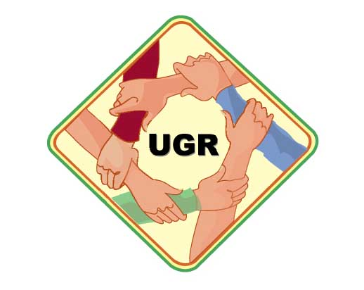

UNIDAD DE GESTION DE RIESGOS
UNIVERSIDAD NACIONAL DE SAN LUIS

MANTENIMIENTO DE EXTINTORES

PREGUNTAS MÁS FRECUENTES SOBRE LOS EXTINTORES

¿Existen razones legales para realizar el mantenimiento de los extintores?

Sí; el Capítulo 18 “Protección contra Incendios”, del Decreto 351/79 reglamentario de la Ley Nacional 19.587 de Higiene y Seguridad en el Trabajo expresa lo siguiente:

“El propietario u ocupante de la propiedad en la que se instalen los matafuegos tiene la obligación del cuidado y uso de tales elementos en todo momento. Todas las personas previstas para la utilización del matafuego leerán y atenderán perfectamente las indicaciones de la chapa de características y el manual de instrucciones. Además el propietario u ocupante entrenará a su personal en el uso correcto de los matafuegos sobre los diferentes tipos de fuegos que puedan ocurrir en la propiedad.”

¿Además de las leyes nacionales, existen otras normas que se deberían cumplir?

El control, recarga y mantenimiento debe ser realizado por una empresa habilitada, que cuente con el correspondiente sello IRAM

Sus tares estarán regidas, básicamente, según las normas IRAM que a continuación se detallan:

- Norma Argentina IRAM 3517 – Parte 1 - INCORPORAR LINK -
MATAFUEGOS MANUALES Y SOBRE RUEDAS
Elección, instalación y uso.

- Norma Argentina IRAM 3517 – Parte 2 * : 2000. - INCORPORAR LINK -
EXTINTORES (MATAFUEGOS) MANUALES Y SOBRE RUEDAS.
Dotación, control, mantenimiento y recarga.

- Norma Argentina IRAM 10.005 – Parte 1ra. y 2da - INCORPORAR LINK -
Colores y Señales de Seguridad

¿Por qué usar extintores?

Una gran parte de los elementos que facilitan nuestra vida y las actividades que desarrollamos pueden, en el momento más inesperado, convertirse en un foco de incendio que ponga en el peligro nuestros bienes, y en muchos casos hasta nuestra vida.

Entre los elementos utilizados para la protección y lucha contra incendios, el más conocido y versátil es el extintor manual, o sobre ruedas, popularmente conocido como matafuegos. Este equipo está destinado a evitar la propagación del fuego en la etapa inicial del siniestro.

¿Se deben recargar los extintores?

Sí, la adecuada protección de una instalación se logra con un correcto diseño y mantenimiento del sistema de protección contra incendios.

En estos sistemas juega un papel fundamental el control trimestral, y el mantenimiento y recarga anual que fija la norma IRAM 3517-2, que aseguran que los extintores cumplan su cometido en el momento que sea necesario utilizarlos. De lo anterior se desprende la importancia que tiene la correcta elección del proveedor de los equipos y de la empresa encargada de su control, mantenimiento y recarga.

¿Qué es IRAM?

IRAM es una Asociación Civil sin fines de lucro que brinda servicios de Normalización, de Certificación de Productos, Servicios y Sistemas.

Las normas IRAM evolucionan permanentemente acompañando los avances tecnológicos que resultan en productos y servicios cada vez más seguros y adecuados a las necesidades de los usuarios.

¿Qué es el sello IRAM?

El sello IRAM de conformidad con la Norma IRAM es una licencia especial que otorga el IRAM a aquellas empresas que en forma voluntaria se someten a las rigurosas inspecciones que realiza el IRAM para verificar el cumplimiento de la norma aplicable a la efectividad de su sistema de calidad.

Las empresas de control, mantenimiento y recarga de extintores licenciatarias de Sello IRAM se encuentran bajo el control de las inspecciones del IRAM, para verificar que el servicio se realiza según lo establecido en la norma IRAM 3517-2. Estas inspecciones se realizan en los talleres de recarga y también como muestreos de mercado en las instalaciones de los propietarios, de forma de dar la máxima seguridad a los mismos.

Nueva versión de la norma IRAM

Desde Diciembre de 2000 se encuentra vigente la nueva versión de la norma IRAM 3517-2. Las principales modificaciones a la norma están dirigidas brindar mayor seguridad y protección al usuario potencial de un extintor.

Estas modificaciones establecen la responsabilidad del usuario en tres items:

- Adecuar la dotación de extintores de su instalación para alcanzar el potencial extintor definido en la norma.

- Realizar el control trimestral de los extintores con personal habilitado.

- Reemplazar los extintores obsoletos.

A partir del 01 de enero de 2001, y con el objeto de dar una mayor seguridad a los usuarios, el IRAM ha modificado la etiqueta que identifica la recarga realizada por los licenciatarios autorizados para el uso del Sello IRAM en el Servicio de Control, Mantenimiento y Recarga de Extintores (Matafuegos)

Estas etiquetas de Sello IRAM avalan que el mantenimiento y recarga de los extintores ha sido realizado bajo control permanente de IRAM y de acuerdo con la norma IRAM 3517-2.

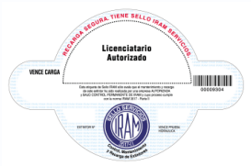

NO ES LO MISMO DECIR: CUMPLE CON LA NORMA IRAM, QUE TENER EL SELLO IRAM

¿Qué es el Control Periódico?

El Control trimestral de extintores es una tarea de fundamental importancia para asegurar las condiciones de prevención contra incendio en una propiedad. Permite verificar en forma periódica el tipo y características de los equipos disponibles, su ubicación y señalización, y que las condiciones de la Dotación Requerida para la misma no hayan sido alteradas.

Además permite tener la certeza que tampoco se han alterado las condiciones de operatividad de los equipos: o sea que estén cargados, que no tengan daños o le falten accesorios. Es una especie de fotografía periódica que permite detectar y corregir alteraciones sufridas por los extintores posteriormente al mantenimiento, controlar la señalización y mantener la dotación operativa.

El único responsable del estado de la dotación, control, mantenimiento y recarga de extintores es el USUARIO. La ejecución de estos trabajos debe ser realizada por personal debidamente registrado, capacitado y con las herramientas, repuestos y materiales de recarga adecuados.

¿Cuántos controles se deben realizar por año?

No hay una cantidad determinada de controles a realizar por año. La Norma indica claramente que el plazo máximo entre controles no debe exceder de los tres meses, siendo este control independiente de la fecha de vencimiento del mantenimiento y recarga. Por lo tanto, lo conveniente es definir con que periodicidad se realizarán estos controles.

¿El mantenimiento y recarga reemplaza el Control Periódico?

No. Son tareas totalmente distintas y una no reemplaza a la otra.

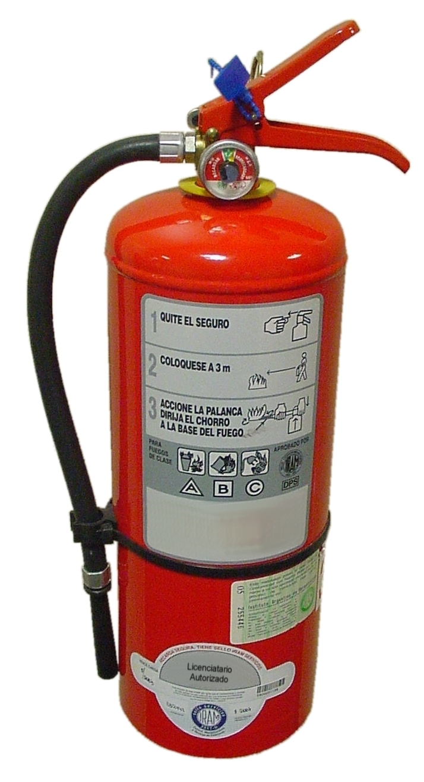
El mantenimiento y recarga implica el retiro de los equipos del edificio, su procesamiento en taller y su devolución, siendo obligación de la empresa de mantenimiento, dejar una dotación de extintores igual a la que retira a los efectos de no dejar sin protección el establecimiento.

El Control Periódico es un relevamiento de los equipos y su señalización en su ubicación y la confección de las observaciones al respecto, que busca asegurar un correcto estado de la dotación.

Ambas tareas son realizadas en distintos lugares (taller y edificio), y con distintos objetivos y metodología.

¿Cómo verificar la recarga?

Existe un Marbete indicador el cual, cada vez que el extintor deba ser intervenido como consecuencia de la tarea de mantenimiento y recarga se le deberá colocar un marbete indicador, en forma de disco.

Existe un CRONOGRAMA DE CAMBIO DE COLOR DEL DISCO INDICADOR DE RECARGA de acuerdo a la siguiente tabla

PERIODO ANUAL | COLOR DEL DISCO
15/08/1998 al 15/08/1999 | VERDE CLARO
15/08/1999 al 15/08/2000 | NARANJA
15/08/2000 al 31/12/2000 | MARRON CLARO
01/01/2001 al 31/12/2001 | NEGRO
01/01/2002 al 31/12/2002 | AMARILLO
01/01/2003 al 31/12/2003 | CELESTE
01/01/2004 al 31/12/2004 | VERDE OSCURO
01/01/2005 al 31/12/2005 | AZUL
01/01/2006 al 31/12/2006 | LILA
01/01/2007 al 31/12/2007 | BLANCO

¿Es conveniente que lo ejecute la misma Empresa que hace el mantenimiento y la recarga?

El Control Trimestral puede ser realizado por una Empresa diferente a la que realizó el mantenimiento y recarga de los equipos. No obstante, a los fines de asegurar la responsabilidad sobre los trabajos, resulta conveniente que sea la misma Empresa la encargada de ambas tareas. El usuario puede además, ante cualquier duda, recurrir a IRAM para que le indique si los trabajos fueron correctamente ejecutados.

¿Cómo verificar el control?

Mediante la siguiente etiqueta:

